

ЕСТЬ ТРИ ПУТИ ПЕРЕДАЧИ ВИЧ ИНФЕКЦИИ:
1. Половой контакт: Вирус содержится в сперме и влагалищном секрете, а в организм проникает через слизистую или микротравмы на коже.
2. Парентеральный путь:
Вирус может попасть в организм вместе с инфицированной кровью:
- при совместном использовании шприцев, игл, фильтров для введения наркотиков;

- при использовании нестерильных медицинских инструментов;
- при нанесении татуировок и пирсинга нестерильным оборудованием;

3. Вертикальный, т.е. от матери к ребенку
Заражение ребенка от инфицированной матери может произойти:
- во время беременности
- во время родов
- при кормлении грудью
ВИЧ НЕ ПЕРЕДАЕТСЯ:
бытовым путем, при рукопожатиях, при дружеских поцелуях, при укусах насекомых, в транспорте, при кашле и чихании, в бассейне.
ПРОФИЛАКТИКА ВИЧ-ИНФЕКЦИИ: надежный половой партнер; применение презерватива; отказ от наркотиков, использование индивидуальных игл и шприцев; индивидуальное использование инструментов для бритья, маникюра, гигиенических процедур.
ЗАЧЕМ НУЖНО ЗНАТЬ СВОЙ ВИЧ-СТАТУС?
Знание о своем ВИЧ-статусе может помочь людям вовремя получить медицинскую помощь, которая способна предотвратить серьезные и угрожающие жизни заболевания. Так, при наличии ВИЧ важно следить за своим иммунным статусом и другими показателями, что позволяет вовремя назначить необходимое противовирусное лечение и предотвратить развитие СПИДа.
Разработали: Врач-эпидемиолог Н.Н.Дедович
Валеолог Н.И.Юреня тираж 200 экз
МИНИСТЕРСТВО ЗДРАВООХРАНЕНИЯ РЕСПУБЛИКИ БЕЛАРУСЬ ГОСУДАРСТВЕННОЕ УЧРЕЖДЕНИЕ «ДЯТЛОВСКИЙ РАЙОННЫЙ ЦЕНТР ГИГИЕНЫ И ЭПИДЕМИОЛОГИИ»

СТОП: СПИД
(ПАМЯТКА ДЛЯ ПОДРОСТКОВ И ВЗРОСЛОГО НАСЕЛЕНИЯ)
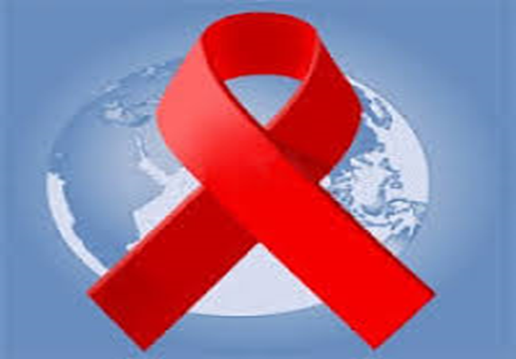

2020

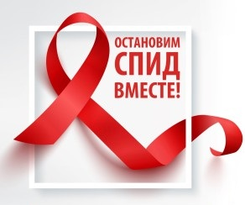
ЧТО ТАКОЕ ВИЧ?
ВИЧ – это вирус иммунодефицита человека. Он передается только от человека к человеку. Как и все другие вирусы, ВИЧ не может существовать самостоятельно. Для своего размножения ему необходима человеческая клетка – хозяин. Подобно паразиту, ВИЧ использует человеческую клетку, чтобы выжить и размножаться.
ВИЧ не может находиться вне организма человека. Он очень нестоек во внешней среде. Быстро разрушается при нагревании до температуры свыше 57 градусов и почти мгновенно при кипячении.
ЧТО ТАКОЕ ВИЧ – ИНФЕКЦИЯ?
ВИЧ - инфекция – это заболевание, вызываемое вирусом после того, как он попадает внутрь человека. Вирус ослабляет иммунную систему, выполняющую защитную функцию. На протяжении определенного времени (обычно нескольких лет) организму удается удерживать ВИЧ под контролем. В этот период инфицированный человек чувствует себя (и выглядит) вполне здоровым, и часто даже не догадывается о своей проблеме. Вирус иммунодефицита человека может находиться во всех биологических жидкостях человека (пот, слезы, слюна и пр.) в разной концентрации. Только четыре биологические жидкости человека содержат вирус в концентрации, достаточной для заражения:
- кровь
- влагалищный секрет
- сперма
- грудное молоко.

ЧТО ПРОИСХОДИТ, КОГДА ВИЧ ПОПАДАЕТ В ОРГАНИЗМ ЧЕЛОВЕКА?
ВИЧ может проникать в различные клетки организма человека: клетки нервной системы, мышечной ткани, желудочно-кишечного тракта. В этих клетках вирус может находиться в неактивной форме долгое время – месяцы и даже годы. Фактически вирус использует эти клетки как убежище. В это время вирус не может быть уничтожен, потому что недоступен ни для антител, ни для лекарственных препаратов.
Периодически вирус выходит в кровеносное русло и сразу отправляется на поиск белых кровяных клеток, так называемых Т-лимфоцитов-помощников или CD-4 клеток. Эти клетки вирус использует для своего размножения.
Т-лимфоциты – это важная часть иммунной системы, которая защищает наш организм от проникновения различных чужеродных агентов: бактерий, вирусов, грибков. Т-лимфоциты отвечают за своевременную замену состарившихся клеток в различных органах нашего тела, способствуют заживлению ранок на коже и слизистых оболочках, помогают справляться с простудами.
Но ВИЧ, размножаясь внутри Т-лимфоцитов, разрушает их. Постепенно иммунная система ослабевает настолько, что она уже больше не может защищать организм. В результате развивается состояние иммунодефицита, при котором человек начинает болеть различными инфекциями.
ЧТО ТАКОЕ СПИД? СПИД – синдром приобретенного иммунодефицита.
СИНДРОМ – ряд признаков и симптомов, указывающих на наличие определенной болезни или состояния.
ПРИОБРЕТЕННОГО - не врожденного, а переданного от человека человеку, в том числе, от матери – ребенку.
ИММУННОГО – относящегося к иммунной системе человека, которая обеспечивает защиту от болезнетворных бактерий.
ДЕФИЦИТА – отсутствие ответа со стороны иммунной системы на наличие болезнетворных микробов.
СПИД – это конечная стадия развития ВИЧ-инфекции.
Присутствие вируса в организме держит иммунитет в постоянном напряжении. У каждого организма есть свои ресурсы и свой потенциал, но они не безграничны. В какой-то момент организм исчерпывает свои ресурсы и перестает сопротивляться чужеродным агентам, развивается стадия СПИДа.

